Учреждение образования
«БЕЛОРУССКИЙ ГОСУДАРСТВЕННЫЙ ТЕХНОЛОГИЧЕСКИЙ УНИВЕРСИТЕТ»
Отчёт по дисциплине:
«Основы программной иженерии»

Студент: Зарембо М.Г.
ФИТ 4 курс 1 группа
Преподаватель: :Наркевич
Минск 2024

ПРОГРАММА: Работа с кодами символов

НАЧАЛО ПРОГРАММЫ:
Установить русскую локаль

ВЫВЕСТИ меню:
"1) определение разницы значений кодов латинского алфавита"
"2) определение разницы значений кодов русского алфавита"
"3) вывод кода символа, соответствующего введенной цифре"
"4) выход из программы"

ВВЕСТИ N

В ЗАВИСИМОСТИ ОТ N:
СЛУЧАЙ 1:
ВЫВЕСТИ "Введите английскую букву: "
ВВЕСТИ X

ЕСЛИ X - буква латинского алфавита ТО:
razn1 = код_строчной_версии(X) - код_прописной_версии(X)
ВЫВЕСТИ "Разница между кодами: " + razn1
ИНАЧЕ:
ВЫВЕСТИ "Error"
КОНЕЦ ЕСЛИ

СЛУЧАЙ 2:
Установить кодировку Windows-1251
ВЫВЕСТИ "Введите русскую букву: "
ВВЕСТИ Y

ЕСЛИ Y - буква русского алфавита в Windows-1251 ТО:
razn2 = код_строчной_версии(Y) - код_прописной_версии(Y)
ВЫВЕСТИ "Разница между кодами: " + razn2
ИНАЧЕ:
ВЫВЕСТИ "Error"
КОНЕЦ ЕСЛИ

СЛУЧАЙ 3:
Установить кодировку Windows-1251
ВЫВЕСТИ "Введите цифру от 0 до 9: "
ВВЕСТИ Z

ЕСЛИ Z между '0' и '9' ТО:
number = числовое_значение(Z)
code = код_символа(Z)
ВЫВЕСТИ "Символу '" + Z + "' соответствует число: " + number
ВЫВЕСТИ "Код цифры: " + code
ИНАЧЕ:
ВЫВЕСТИ "Ошибка: введен не цифровой символ!"
КОНЕЦ ЕСЛИ

СЛУЧАЙ 4: // Выход
ПРЕРВАТЬ выполнение

СЛУЧАЙ ПО_УМОЛЧАНИЮ:
ВЫВЕСТИ "Error"

КОНЕЦ ВЫБОРА

ЗАВЕРШИТЬ ПРОГРАММУ

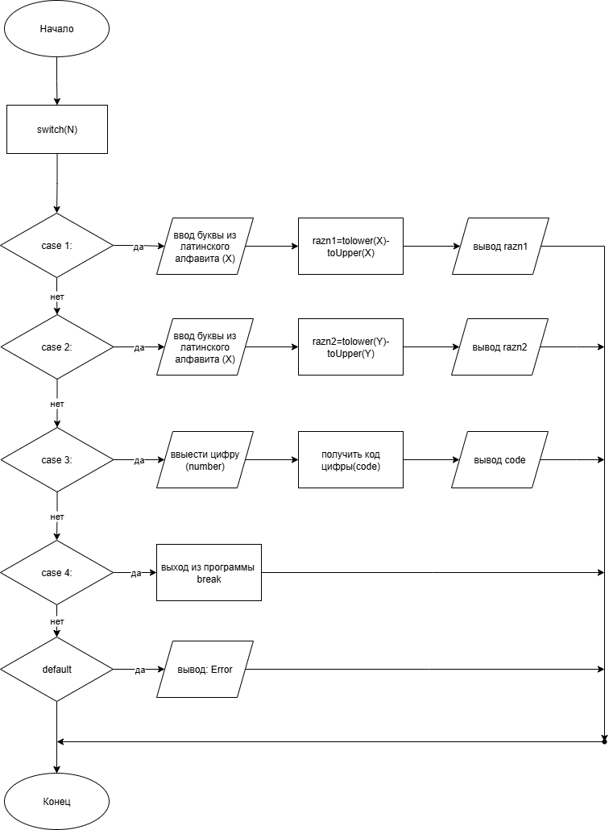
Дополнительное задание:
